# 附件4：

**定安县2019年事业单位工作人员公开招聘考试报名系统操作指南**

第 一 步 ： 登 录 网 址 ： <http://ks.hnrczpw.com/ks2015/loginready.asp?ksid=fa44ba9726f2680066cbd21143eaf12b>

第二步，第一次登录注册个人信息（以后登录都以第一次登录注册信息为准）

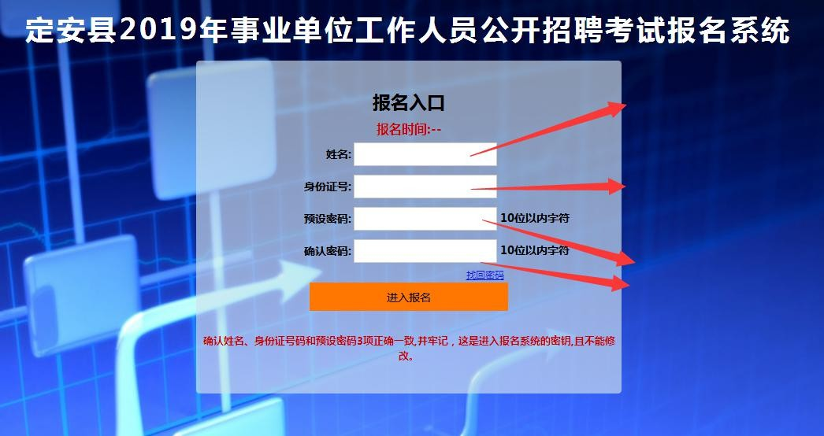

**一次注册设置密码， 不能超 10 位数**

**输入考生身份证号码**

**输入考生姓名（中文）**

第三步：进入报名系统 点击“立即进入报名窗口” “填写报名信息

在报名期间考生选择错了报考岗位， 可到个人报名系统后台点击报名管理中“报名信息”更改正确报名岗位，更改后请点击“保存报名信息”。

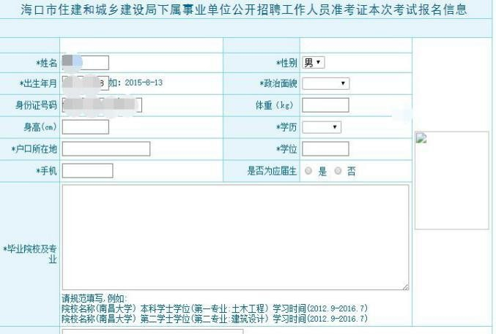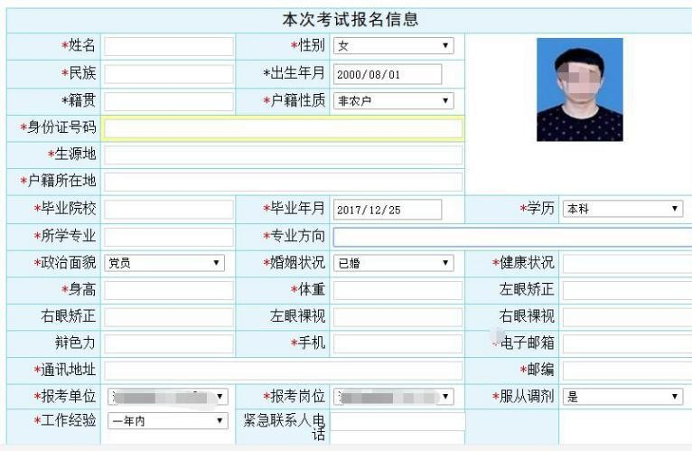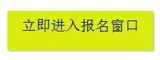

**请考生选择正确报考岗位， 每位考生仅限报 1 个岗位**

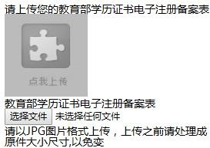

**备注：要求“全日制大专**

**（含）以上”条件岗位的将中国高等教育信息网打印学历证明（含二维码）图片上传此窗格。**

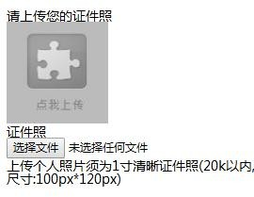

**备注：上传个人近期1寸免冠彩色证件照，做准考证照片使用。**

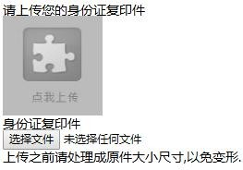

**备注：将身份证正、反两面合并成一张图片上传此窗格。**

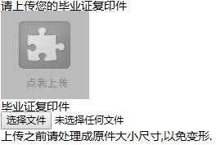

**备注：将毕业证图片或2019年应届毕业生提供学校出具盖章的毕业证明图片上传此窗格。**

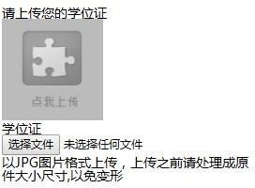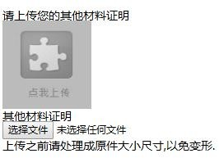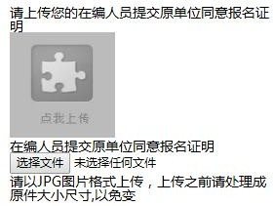

**备注：将学位证**

**备注：符合报考条件的在编**

**图片上传此窗**

**在岗的机关事业单位工作人**

**格。**

**员需提供所在单位同意报考**

**的证明图片上传此窗格。**

**备注：**

**1、在定安县服务2年及以上，服务期满且考核合格的“大学生村官”、“三支一扶”计划高校毕业生、“中西部计划大学生志愿者”报考定向岗位的将服务期满考核合格的相关证明材料合并成一张图片上传至此窗格；**

**2、面向我县1997—1999届统招统分毕业生报考定向岗位的将大中专毕业生报到证图片上传至此窗**

**格**

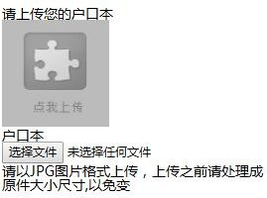

**备注：考生本人户口本页图片上传此窗格。**

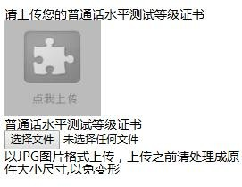

**备注：要求“普通话测试等级”的岗位将普通话测试等级证书图片上传此窗格。**

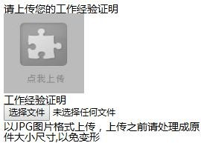

**备注：需要工作经验岗位将盖章后的相关“工作经验证明”图片上传此窗格。**

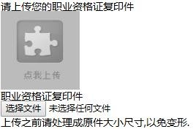

**备注：将幼儿园园长岗前培训合格证图片上传此窗格。**

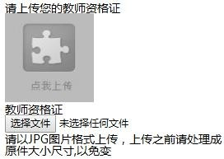

**备注：将幼儿园教师资格证图片上传此窗格。**

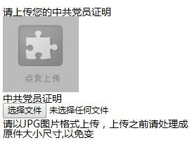

**备注：要求“中共党员”的岗位将中共党员证明图片上传此窗 格。**

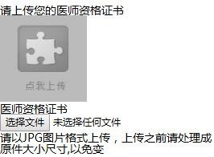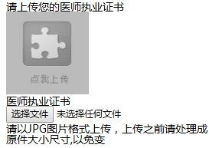

**备注：医学类相关岗位（含医师岗、医技岗、药学）将“其他条件”中要求相关资格证书图片上传窗格。**

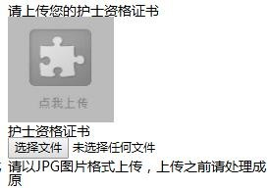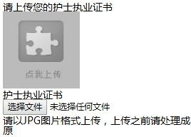

**备注：（护士、护理师、助产士）相关岗位将“其他条件”中要求相关资格证书图片上传窗格。**

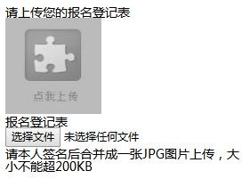

**备注：将定安县事业单位工作人员招聘报名表（下载附件 2 填写后扫描 jpg 图片版，需本人在个人承诺栏内亲笔签名）合并成一张图片上传至“报名登记表”窗格**

**所有图片上传完成后，请考生到报名系统后台进入报名管理中“上传电子材料”验证图片是否上传成功**

**（图片上传成功则窗格里会显示所上传图片）。如果已上传成功，请返回通知中心，查看信息栏，信息栏显 示“……已上传成功，请等待工作人员审核！”即算报名成功，请耐心等待工作人员审核。如在规定报名时 间内没有上传成功报名相关材料或者相关材料不完整，逾期不予受理。 返回通知中心查看信息栏是否已报名成功，如下图所示：**

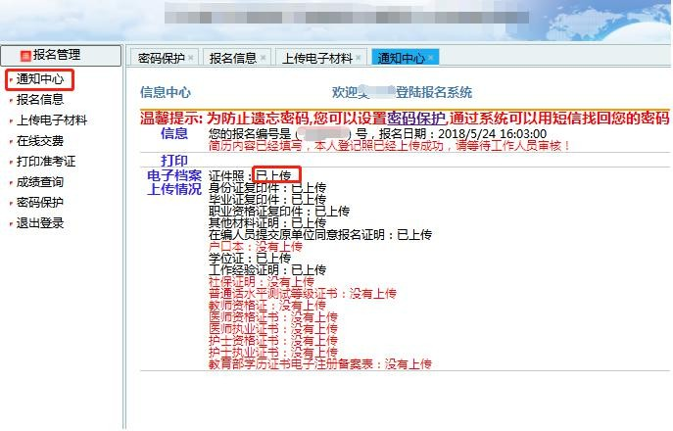

**报名系统技术咨询电话：0898—66738902、66755323**

**咨询时间：上午 09：00-11：30，下午 14：30-17：00（节假日休息）**